Филиал «Колокольчик» муниципального казенного дошкольного образовательного учреждения детский сад «Берёзка» в с. Крутиха Крутихинского района Алтайского края

Эссе

«Здоровый ребенок – в здоровой семье»

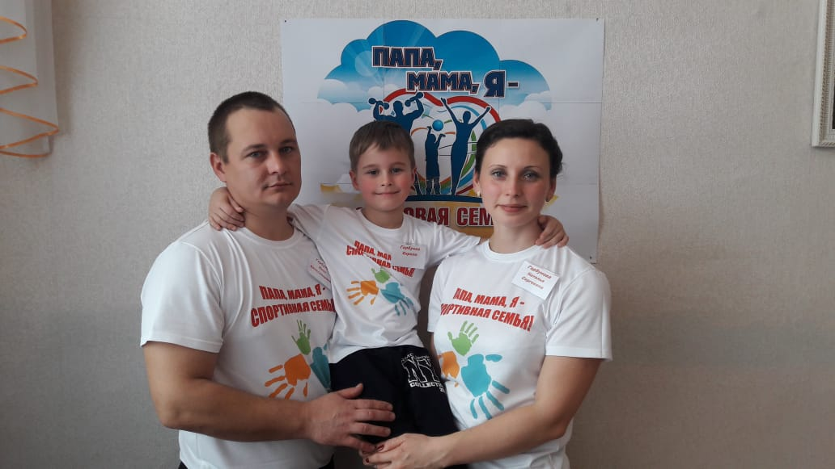

2018 год

«**Гимнастика, физические упражнения,**

**ходьба должны прочно войти**

**в повседневный быт каждого,**

**кто хочет сохранить работоспособность,**

**здоровье, полноценную и радостную жизнь».**

Гиппократ

Что такое семья? Для нашей семьи – это среда, в которой рождается новая жизнь. Это уют, родители, которые с уважением относятся друг к другу, бабушки и дедушки, передающие свой опыт, дети которые учатся быть отзывчивыми и добрыми людьми. Для нашей семьи очень важно чтобы было уважение, честность. В каждой семье есть свои заботы, ценности, традиции. Мы считаем, что самая важная забота в наше время – это воспитание здоровых детей. Мы уверены, что здоровый ребенок может вырасти только в здоровой семье. В семье, где есть свои собственные традиции, общие планы, поддержка друг друга. Ведь именно своим родителям ребенок подражает, независимо от его воли у него закрепляется все то, что он видит в своей семье. В первую очередь в своей семье ребенок узнает о хороших правилах этикета, о здоровом образе жизни, о правильном питании, о доброте и честности. Выработанные с годами привычки, отношения к своему здоровью переносятся нашими детьми во взрослую жизнь.

Мы очень хотим, наши дети выросли здоровыми и счастливыми, поэтому, уже сейчас с детства объясняем им и показываем на своем примере, что полезно, а что вредно, как провести время интересно и с пользой для организма, объясняем, почему подвижные игры лучше и полезней чем игры в компьютере. Поэтому большую часть свободного времени мы проводим всей семьей, занимаемся спортом, с удовольствием посещаем бассейн, ходим на каток, занимаемся ходьбой на лыжах в бору, с удовольствием проводим время на домашнем участке. Наши мальчишки с большим интересом наблюдают процесс выращивания различных культур. Регулярно и с большим удовольствием участвуем в различных конкурсах и мероприятиях в детском саду.

Мы считаем, что все идет из семьи, и личный пример родителей, оказывает большое влияние на ребенка. Поэтому, знаем точно: хотите вырастить здорового ребенка, создайте для него здоровую атмосферу, окружите его заботой, теплом и доверием, покажите всю пользу спорта!

Крепкая здоровая семья – здоровое будущее. Мы говорим сегодня: «Спорту – да! Вредным привычкам – нет!